Lesbundel

Gereedschappen



Helicon Opleidingen

MBO Nijmegen

Auteur: J.Verhofstadt

Inleiding

Of je straks nu werkzaam zult zijn in de dierhouderij, de groenvoorziening of een ander beroepenveld, gereedschap zul je overal nodig hebben. Deze bundel geeft een overzicht van de meest gebruikte handgereedschappen die in de praktijk gebruikt worden. Het is slechts een kleine greep uit het totale aanbod aan gereedschappen, want anders zou deze bundel meer dan duizend pagina’s bevatten.
Veel van de opgenomen gereedschappen zijn in het technieklokaal te vinden en zul je zelf gaan gebruiken, zodat het herkennen daardoor een stuk gemakkelijker wordt.
De gereedschappen in de bundel zijn onderverdeeld in een aantal hoofdstukken en door in de inhoudsopgave op de titel van het hoofdstuk te gaan staan, de “controltoets” op het toetsenbord in te drukken en tegelijkertijd met de muis te klikken, kom je direct bij het betreffende hoofdstuk terecht. Door vervolgens weer op de toetscombinatie “Alt-pijl-links”te drukken kom je weer terug in de inhoudsopgave.

INHOUDSOPGAVE

1. MEETGEREEDSCHAPPEN 5
2. HAMERS 8
3. TANGEN EN SCHAREN 10
4. SCHROEVEDRAAIERS 15
5. BOREN 17
6. VIJLEN 19
7. MONTAGEGEREEDSCHAPPEN 20
8. HOUTBEWERKINGSGEREEDSCHAPPEN 23
9. ELEKTRISCHE GEREEDSCHAPPEN 25
10. OVERIG 28

MEETGEREEDSCHAPPEN
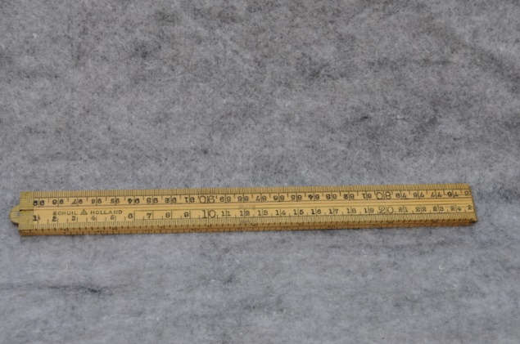 | Naam: ……………………………………………………………….  Dient voor: ………………………………………………………..  …………………………………………………………………………..  …………………………………………………………………………..  …………………………………………………………………………..
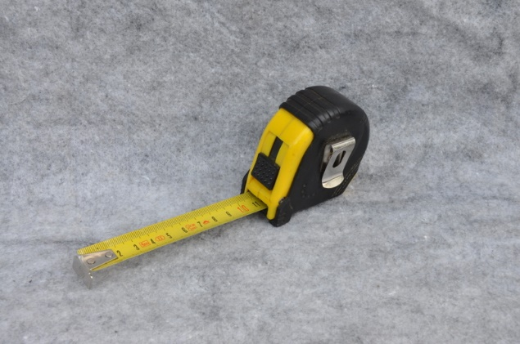 | Naam: ……………………………………………………………….  Dient voor: ………………………………………………………..  …………………………………………………………………………..  …………………………………………………………………………..  …………………………………………………………………………..
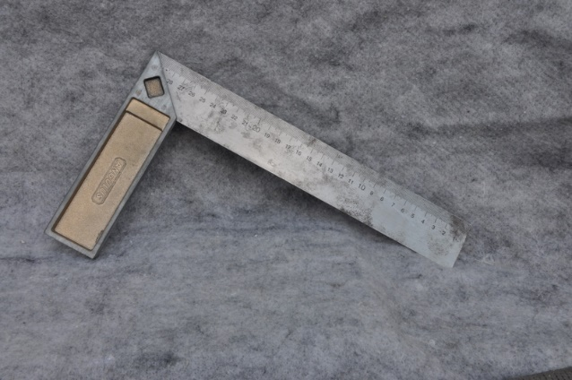 | Naam: ……………………………………………………………….  Dient voor: ………………………………………………………..  …………………………………………………………………………..  …………………………………………………………………………..  …………………………………………………………………………..
 | Naam: ……………………………………………………………….  Dient voor: ………………………………………………………..  …………………………………………………………………………..  …………………………………………………………………………..  …………………………………………………………………………..

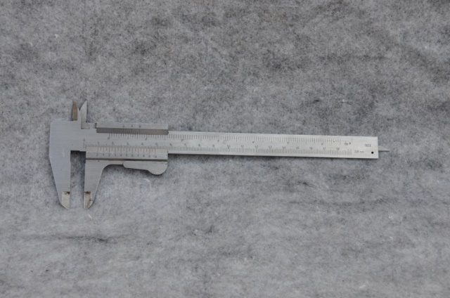 | Naam: ……………………………………………………………….  Dient voor: ………………………………………………………..  …………………………………………………………………………..  …………………………………………………………………………..  …………………………………………………………………………..
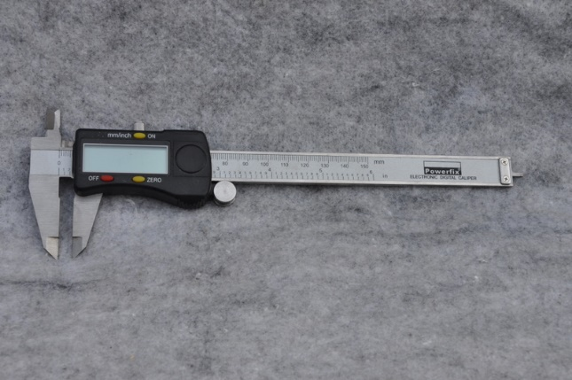 | Naam: ……………………………………………………………….  Dient voor: ………………………………………………………..  …………………………………………………………………………..  …………………………………………………………………………..  …………………………………………………………………………..
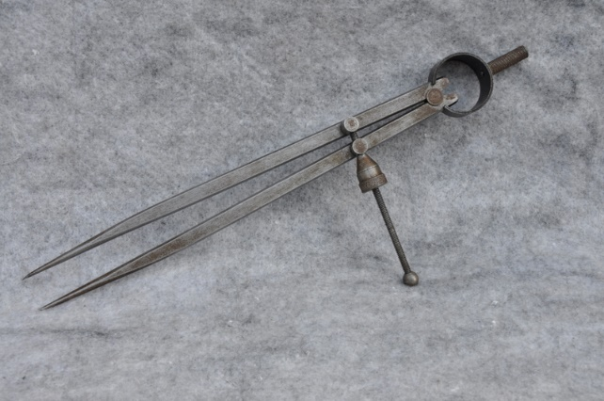 | Naam: ……………………………………………………………….  Dient voor: ………………………………………………………..  …………………………………………………………………………..  …………………………………………………………………………..  …………………………………………………………………………..
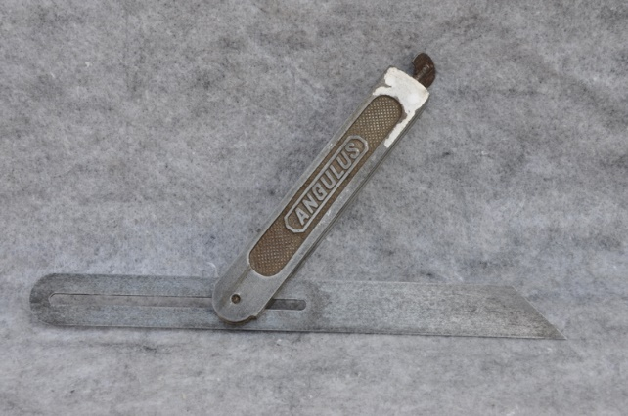 | Naam: ……………………………………………………………….  Dient voor: ………………………………………………………..  …………………………………………………………………………..  …………………………………………………………………………..  …………………………………………………………………………..

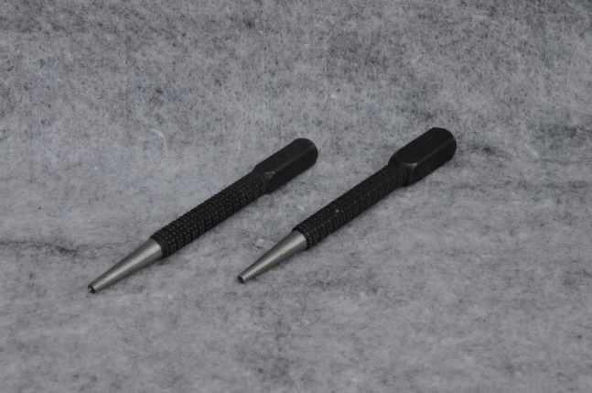 | Naam: ……………………………………………………………….  Dient voor: ………………………………………………………..  …………………………………………………………………………..  …………………………………………………………………………..  …………………………………………………………………………..
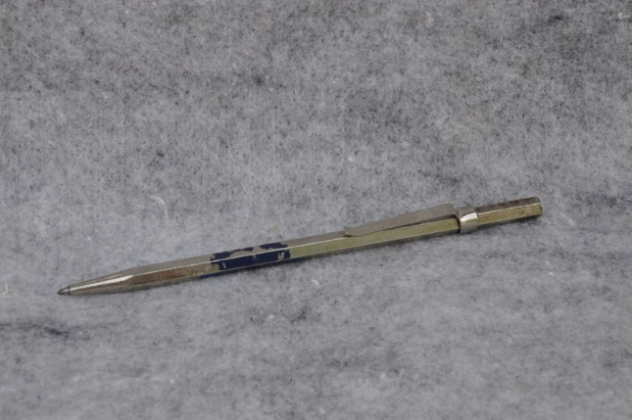 | Naam: ……………………………………………………………….  Dient voor: ………………………………………………………..  …………………………………………………………………………..  …………………………………………………………………………..  …………………………………………………………………………..
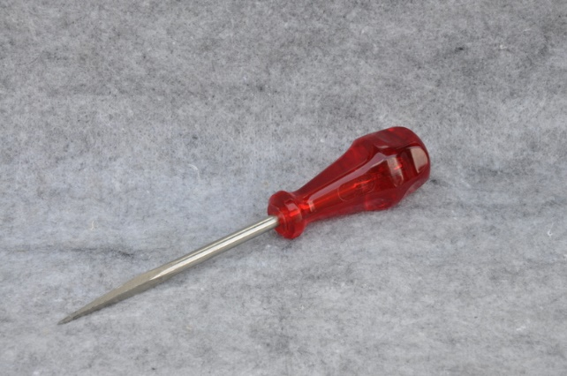 | Naam: ……………………………………………………………….  Dient voor: ………………………………………………………..  …………………………………………………………………………..  …………………………………………………………………………..  …………………………………………………………………………..
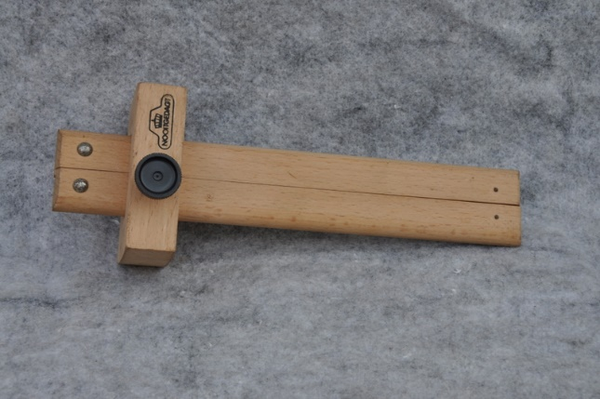 | Naam: ……………………………………………………………….  Dient voor: ………………………………………………………..  …………………………………………………………………………..  …………………………………………………………………………..  …………………………………………………………………………..

HAMERS
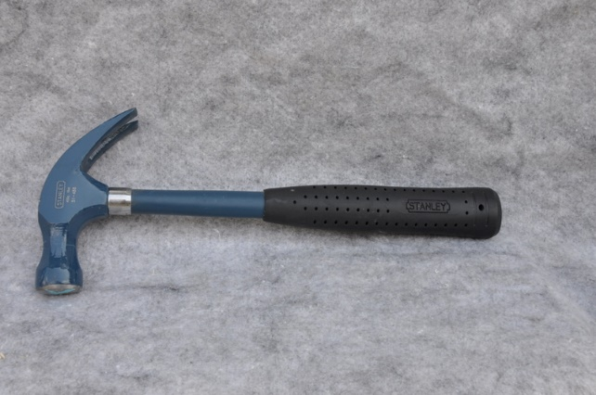 | Naam: ……………………………………………………………….  Dient voor: ………………………………………………………..  …………………………………………………………………………..  …………………………………………………………………………..  …………………………………………………………………………..
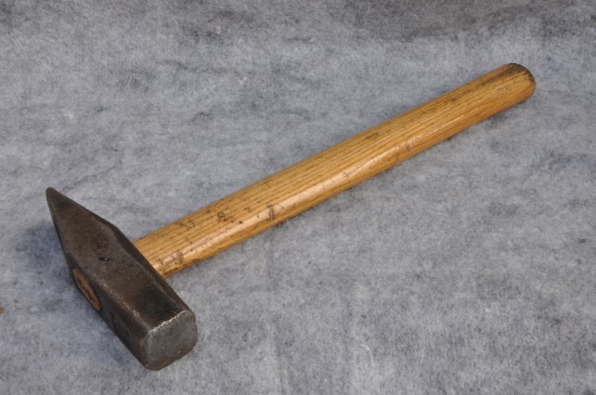 | Naam: ……………………………………………………………….  Dient voor: ………………………………………………………..  …………………………………………………………………………..  …………………………………………………………………………..  …………………………………………………………………………..
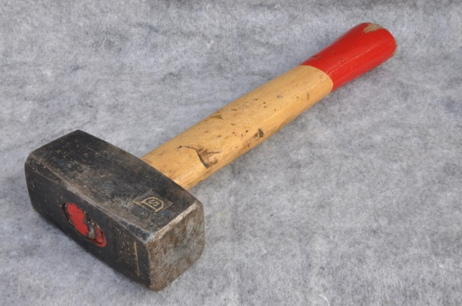 | Naam: ……………………………………………………………….  Dient voor: ………………………………………………………..  …………………………………………………………………………..  …………………………………………………………………………..  …………………………………………………………………………..
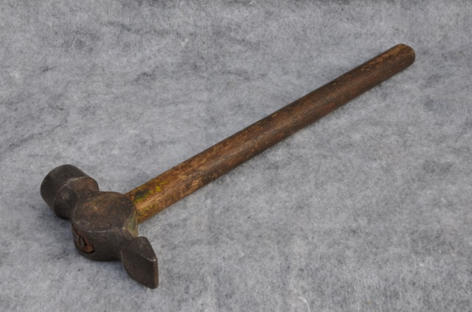 | Naam: ……………………………………………………………….  Dient voor: ………………………………………………………..  …………………………………………………………………………..  …………………………………………………………………………..  …………………………………………………………………………..
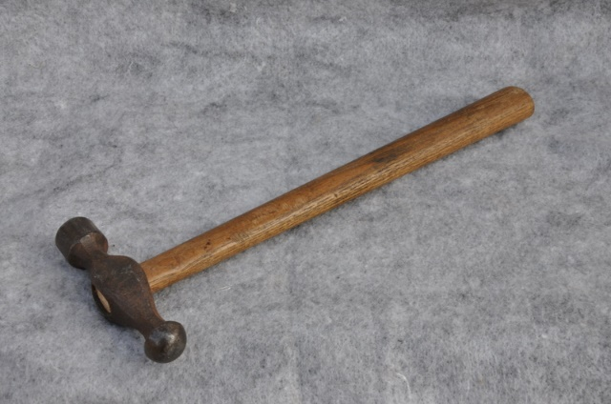 | Naam: ……………………………………………………………….  Dient voor: ………………………………………………………..  …………………………………………………………………………..  …………………………………………………………………………..  …………………………………………………………………………..
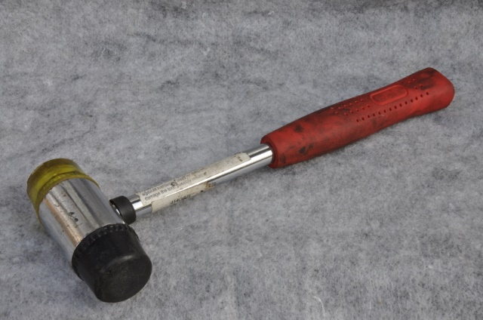 | Naam: ……………………………………………………………….  Dient voor: ………………………………………………………..  …………………………………………………………………………..  …………………………………………………………………………..  …………………………………………………………………………..
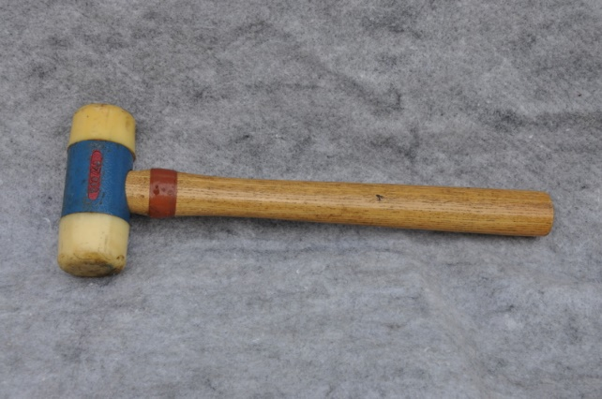 | Naam: ……………………………………………………………….  Dient voor: ………………………………………………………..  …………………………………………………………………………..  …………………………………………………………………………..  …………………………………………………………………………..

TANGEN EN SCHAREN
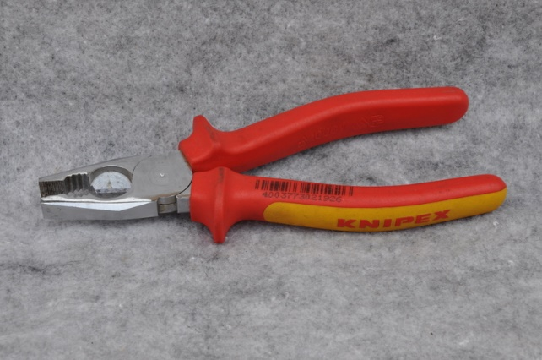 | Naam: ……………………………………………………………….  Dient voor: ………………………………………………………..  …………………………………………………………………………..  …………………………………………………………………………..  …………………………………………………………………………..
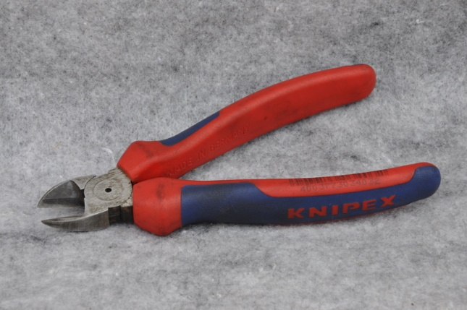 | Naam: ……………………………………………………………….  Dient voor: ………………………………………………………..  …………………………………………………………………………..  …………………………………………………………………………..  …………………………………………………………………………..
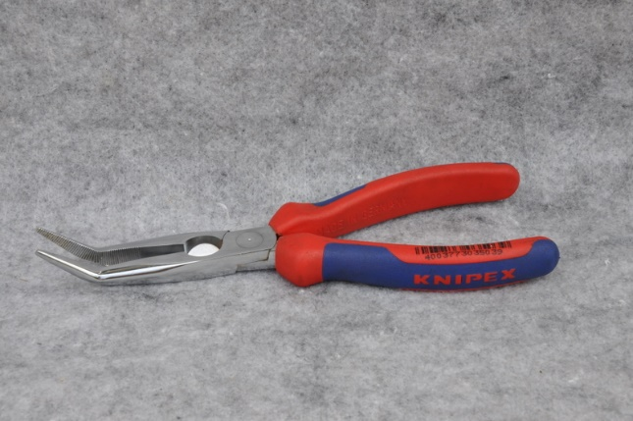 | Naam: ……………………………………………………………….  Dient voor: ………………………………………………………..  …………………………………………………………………………..  …………………………………………………………………………..  …………………………………………………………………………..
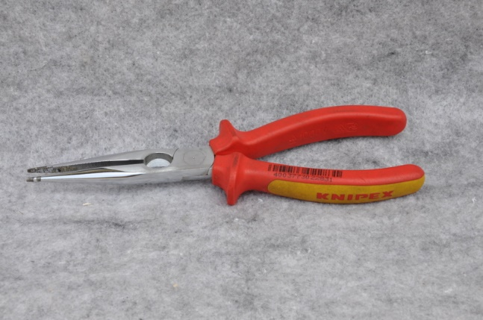 | Naam: ……………………………………………………………….  Dient voor: ………………………………………………………..  …………………………………………………………………………..  …………………………………………………………………………..  …………………………………………………………………………..

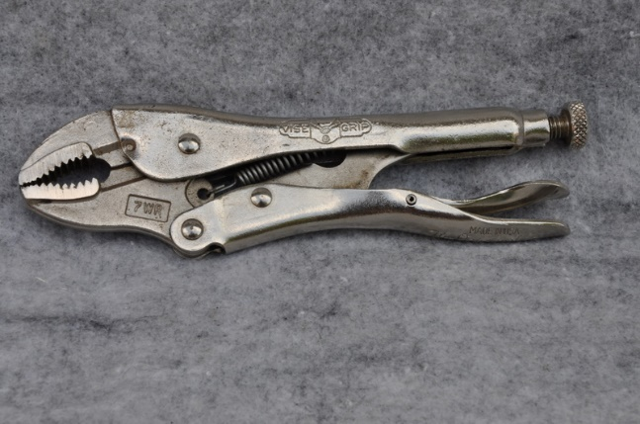 | Naam: ……………………………………………………………….  Dient voor: ………………………………………………………..  …………………………………………………………………………..  …………………………………………………………………………..  …………………………………………………………………………..
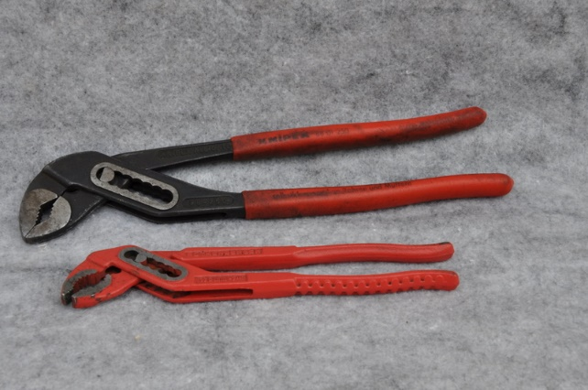 | Naam: ……………………………………………………………….  Dient voor: ………………………………………………………..  …………………………………………………………………………..  …………………………………………………………………………..  …………………………………………………………………………..
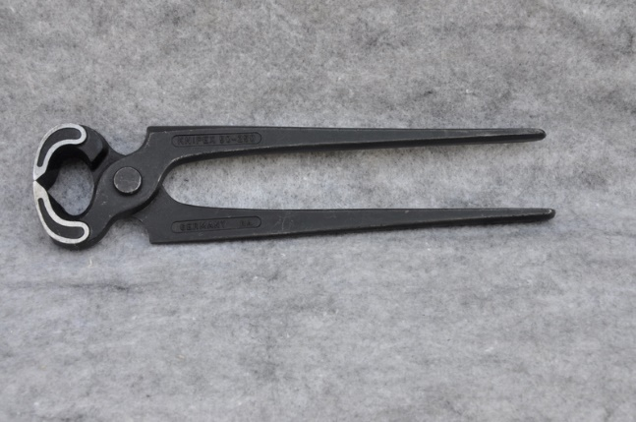 | Naam: ……………………………………………………………….  Dient voor: ………………………………………………………..  …………………………………………………………………………..  …………………………………………………………………………..  …………………………………………………………………………..
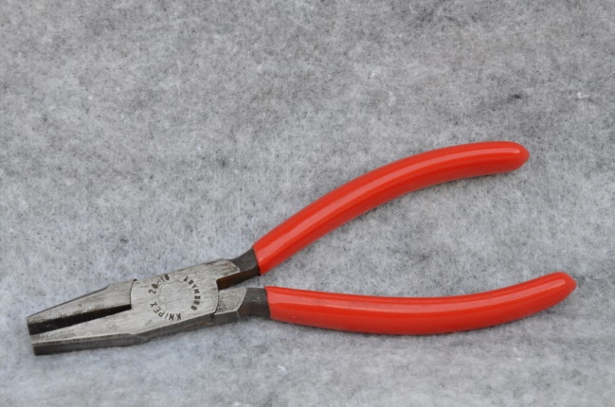 | Naam: ……………………………………………………………….  Dient voor: ………………………………………………………..  …………………………………………………………………………..  …………………………………………………………………………..  …………………………………………………………………………..

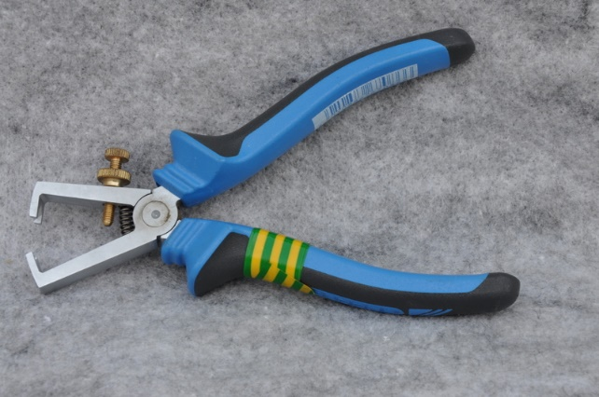 | Naam: ……………………………………………………………….  Dient voor: ………………………………………………………..  …………………………………………………………………………..  …………………………………………………………………………..  …………………………………………………………………………..
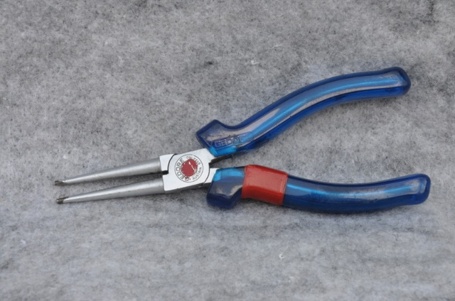 | Naam: ……………………………………………………………….  Dient voor: ………………………………………………………..  …………………………………………………………………………..  …………………………………………………………………………..  …………………………………………………………………………..
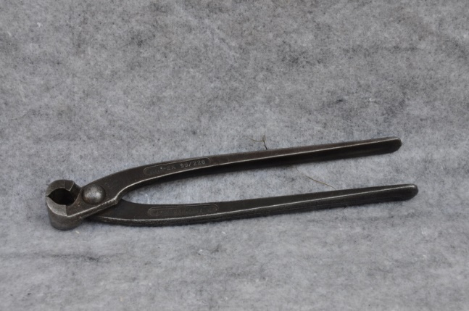 | Naam: ……………………………………………………………….  Dient voor: ………………………………………………………..  …………………………………………………………………………..  …………………………………………………………………………..  …………………………………………………………………………..
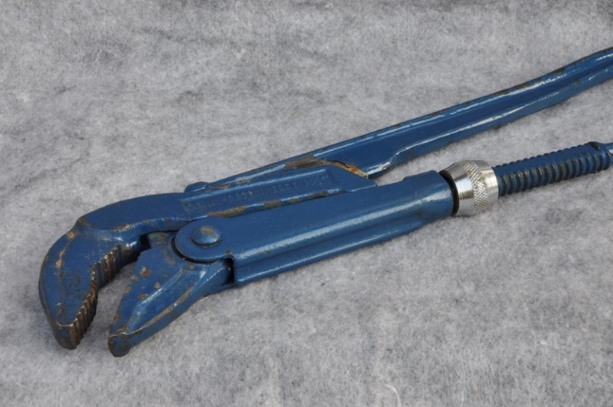 | Naam: ……………………………………………………………….  Dient voor: ………………………………………………………..  …………………………………………………………………………..  …………………………………………………………………………..  …………………………………………………………………………..

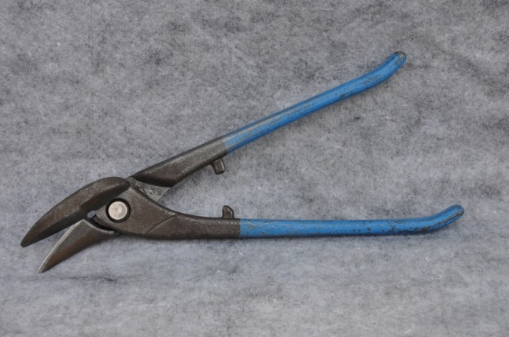 | Naam: ……………………………………………………………….  Dient voor: ………………………………………………………..  …………………………………………………………………………..  …………………………………………………………………………..  …………………………………………………………………………..
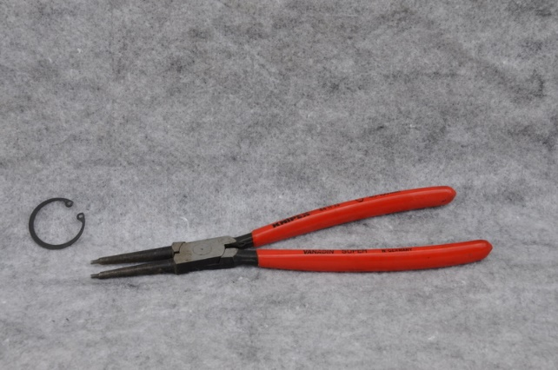 | Naam: ……………………………………………………………….  Dient voor: ………………………………………………………..  …………………………………………………………………………..  …………………………………………………………………………..  …………………………………………………………………………..
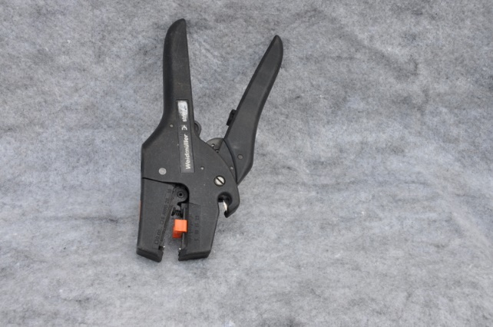 | Naam: ……………………………………………………………….  Dient voor: ………………………………………………………..  …………………………………………………………………………..  …………………………………………………………………………..  …………………………………………………………………………..
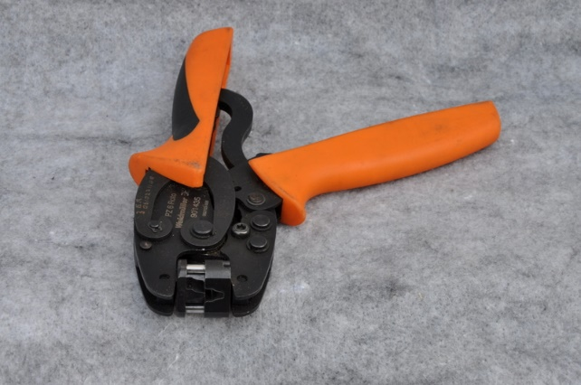 | Naam: ……………………………………………………………….  Dient voor: ………………………………………………………..  …………………………………………………………………………..  …………………………………………………………………………..  …………………………………………………………………………..

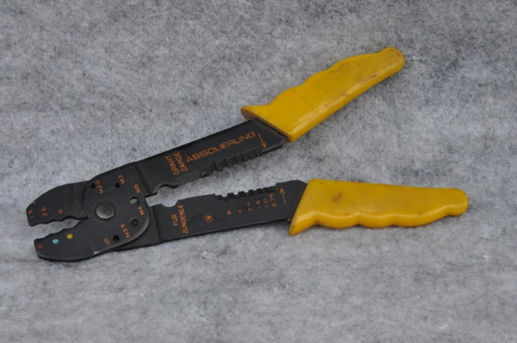 | Naam: ……………………………………………………………….  Dient voor: ………………………………………………………..  …………………………………………………………………………..  …………………………………………………………………………..  …………………………………………………………………………..
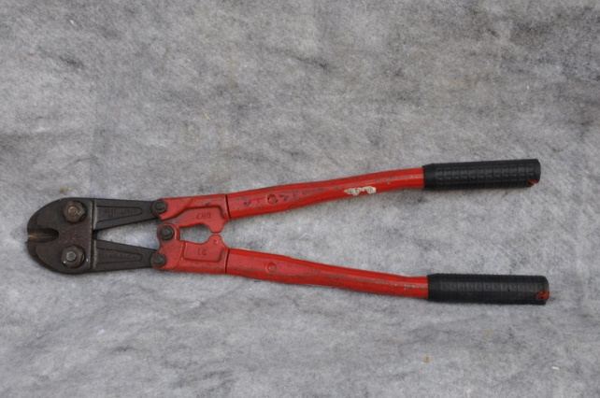 | Naam: ……………………………………………………………….  Dient voor: ………………………………………………………..  …………………………………………………………………………..  …………………………………………………………………………..  …………………………………………………………………………..
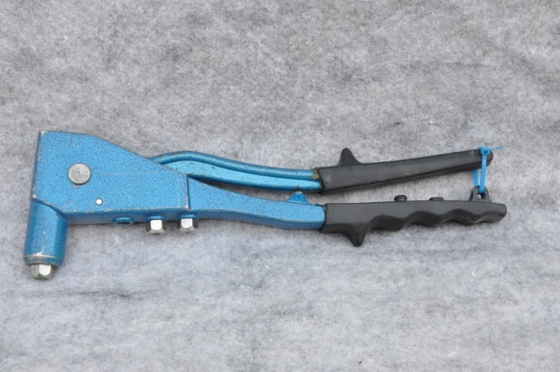 | Naam: ……………………………………………………………….  Dient voor: ………………………………………………………..  …………………………………………………………………………..  …………………………………………………………………………..  …………………………………………………………………………..
Naam: ……………………………………………………………….

Dient voor: ………………………………………………………..

…………………………………………………………………………..

…………………………………………………………………………..

…………………………………………………………………………..

SCHROEVEDRAAIERS
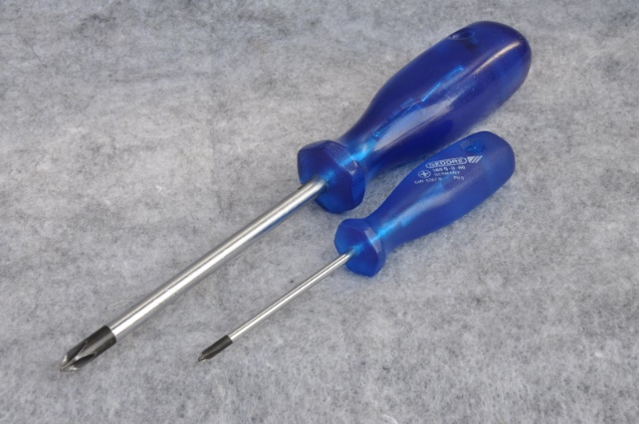 | Naam: ……………………………………………………………….  Dient voor: ………………………………………………………..  …………………………………………………………………………..  …………………………………………………………………………..  …………………………………………………………………………..
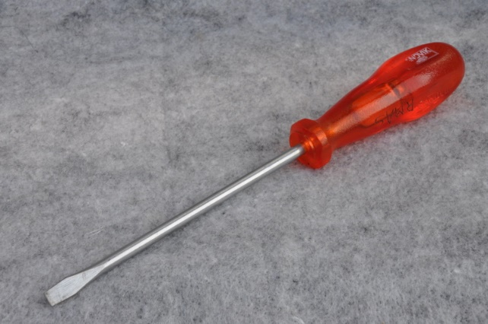 | Naam: ……………………………………………………………….  Dient voor: ………………………………………………………..  …………………………………………………………………………..  …………………………………………………………………………..  …………………………………………………………………………..
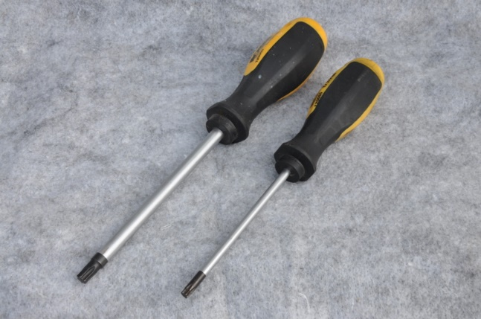 | Naam: ……………………………………………………………….  Dient voor: ………………………………………………………..  …………………………………………………………………………..  …………………………………………………………………………..  …………………………………………………………………………..
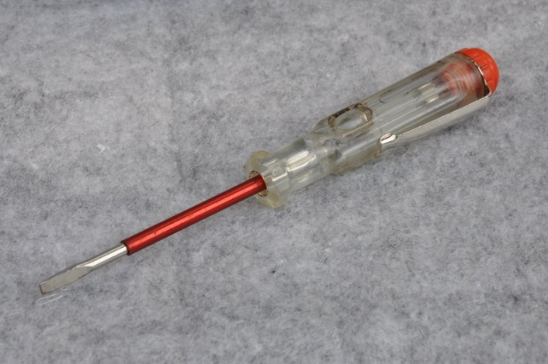 | Naam: ……………………………………………………………….  Dient voor: ………………………………………………………..  …………………………………………………………………………..  …………………………………………………………………………..  …………………………………………………………………………..

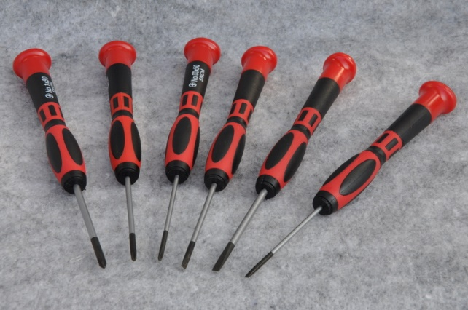 | Naam: ……………………………………………………………….  Dient voor: ………………………………………………………..  …………………………………………………………………………..  …………………………………………………………………………..  …………………………………………………………………………..
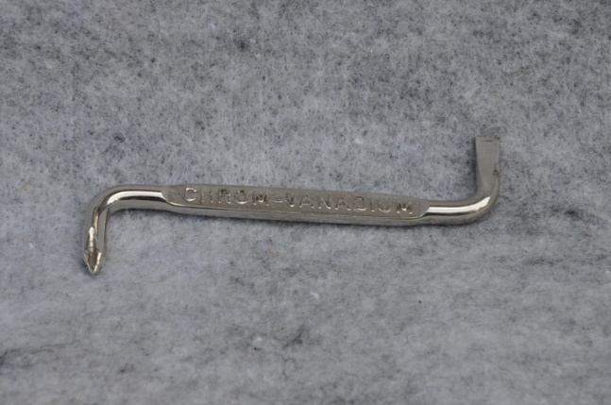 | Naam: ……………………………………………………………….  Dient voor: ………………………………………………………..  …………………………………………………………………………..  …………………………………………………………………………..  …………………………………………………………………………..
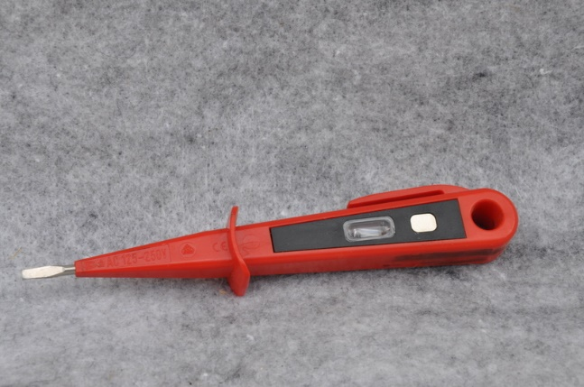 | Naam: ……………………………………………………………….  Dient voor: ………………………………………………………..  …………………………………………………………………………..  …………………………………………………………………………..  …………………………………………………………………………..
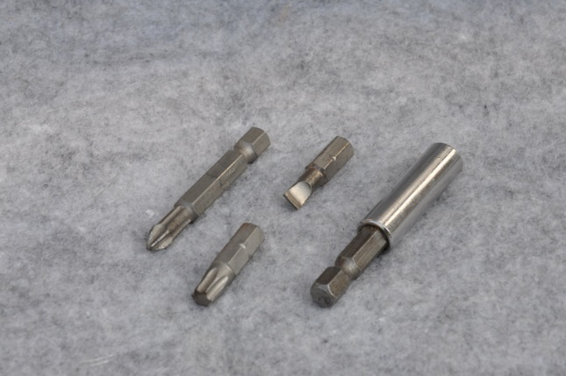 | Naam: ……………………………………………………………….  Dient voor: ………………………………………………………..  …………………………………………………………………………..  …………………………………………………………………………..  …………………………………………………………………………..

